TALLER PRIMER PERIODO.

ACTIVIDAD #1

ENCERRAR CON COLOR ROJO LOS APARATOS QUE PERTENECEN AL HARDWARE Y CON AZUL LOS DEL SOFTWARE.

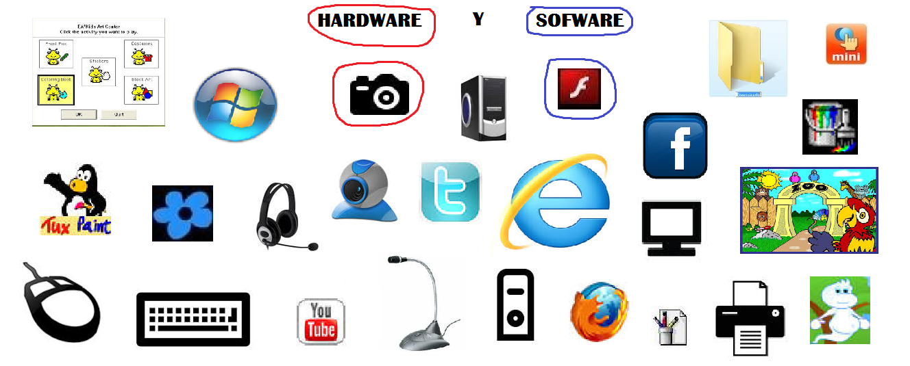

2. QUÉ ES EL BOTON DE INICIO? 

3. QUÉ ES WORPAD? 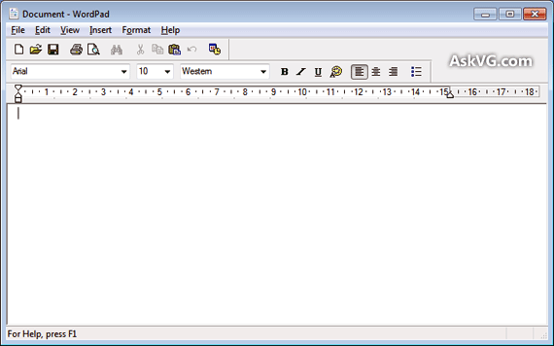

4. COMO ABRIR Y CERRAR PROGRAMAS?